Для вас, родители!

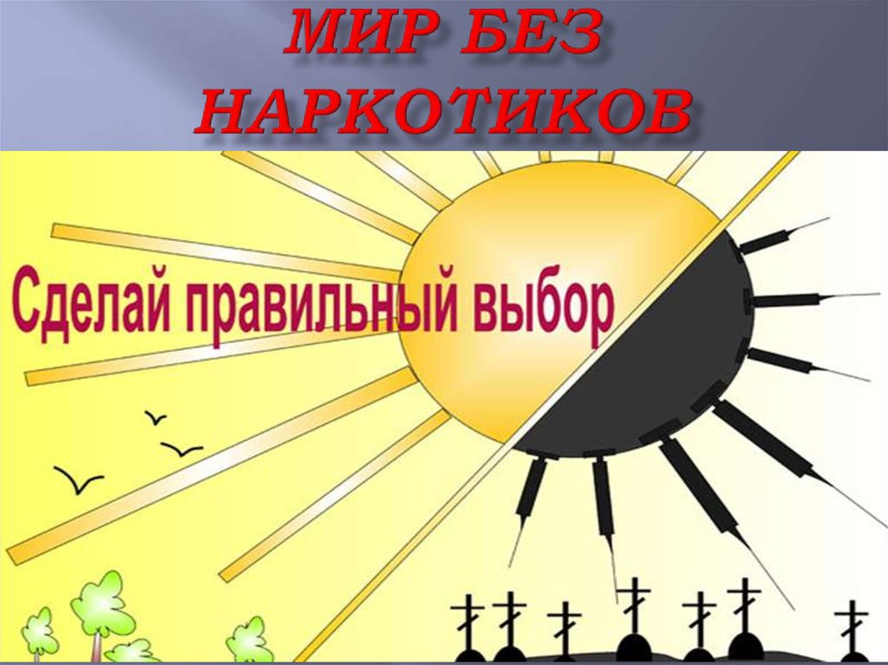
Памятка о вреде наркотиков
Наркотики – это вещества, способные вызывать состояние радостного опьянения, привыкание и зависимость.
Какое воздействие на человека оказывает наркотик?
Человек в состоянии наркотического опьянения перестает испытывать душевную и физическую боль, появляется ощущение легкости, комфорта. Ощущение легкости приводит к потере над собой и утрате чувства реальности. Состояние наркотического опьянения продолжается только в то время, когда наркотическое вещество содержится в крови.
Как развивается наркомания у людей, употребляющих наркотики?
У того, кто постоянно употребляет наркотики, постепенно снижается чувствительность к ним. Через некоторое время для достижения радости обычных доз уже не хватает. Жертва наркомании вынуждена увеличить дозу. Впоследствии не хватает и этого, тогда происходит переход к более сильному наркотическому веществу. Так, постепенно, человек приобщается к сильным наркотикам, избавления от которых почти нет.
Какой вред приносят наркотики?
Абсолютно все наркотики по своей природе являются ядами, поражающими все системы органов и тканей, но особенно центральную нервную систему, мозг, половую систему, печень и почки. Как правило, люди с самым крепким здоровьем при регулярном употреблении наркотиков живут не более десяти лет. Большинство умирает раньше. Весьма распространены случаи, когда люди, умирают в течение первого года с момента начала употребления наркотического вещества. Поскольку наркоманы пользуются не стерильными шприцами, среди них распространены многие болезни, передаваемые через кровь – СПИД, гепатит и другие. От этих болезней они часто умирают раньше, чем произошло отравление организма наркотиком.
Как влияет наркомания на душевный облик человека?
Нарастает эмоциональное опустошение, возникает раздражительность, апатия, расслабление воли, а при употреблении отдельных наркотиков появляется слабоумие. Внешне все это проявляется вялостью, черствостью, грубостью, эгоизмом, лживостью. Человек, употребляющий наркотики, утрачивает контроль над своей жизнью, глубоко перерождается, становится совсем другим. Постепенно снижается интеллект.
От чего умирают люди, страдающие наркоманией?
В большинстве случаев от передозировки. Наркомана через несколько лет ждет полное разрушение печени и всего организма. Но многие не доживают до этого момента и умирают от аллергии, инфекционных и сопутствующих заболеваний, например, СПИДА или гепатита.
Многие заканчивают жизнь самоубийством или погибают насильственной смертью, так как наркоманы зачастую связаны с организованной преступностью. Наркоман теряет инстинкт самосохранения и легко может замерзнуть, стать жертвой преступления, попасть в аварию, погибнуть от несчастного случая и многих других причин.
Помни, какой вред приносят человеку наркотики!
Будь внимателен и осторожен
Памятка для родителей: алкоголь, наркотики, табакокурение

Как поступать родителям, чтобы предотвратить
приобщение ребёнка к наркотикам, алкоголю, табакокурению
Приобщение к наркотикам, алкоголю, табакокурению является серьёзной проблемой современного общества. Они не редко калечат жизнь и молодым людям и их родным, и именно родственники зачастую могут предотвратить надвигающиеся проблемы. Как вы можете помочь своему ребёнку?
1. Всегда помните, что дети еще только учатся быть взрослыми. Часто из-за отсутствия жизненного опыта и неумения определить главное в том или ином явлении, они принимают за эталон в поведении взрослых поверхностные, чисто внешние признаки и пытаются их копировать. Поэтому важно знать, кому они стараются подражать. Помните, что Вы очень много значите для Вашего ребенка. Он замечает все, что Вы делаете, как говорите и поступаете. Ваш личный пример, своевременное и уместно сказанное слово играют огромную роль.
2. Помогите детям разобраться в информации о наркотиках и наркомании. Подберите соответствующую литературу, ознакомьтесь с доступной информацией и постарайтесь довести ее до сознания ребенка в непринужденной беседе, при просмотре телепередач или во время совместного чтения газет, журналов, книг.
3. Сделайте Ваш дом открытым и радушным для друзей Ваших детей. Поддерживайте, и участвуйте в их увлечениях (спорт, коллекционирование, творчество и т.п.). Это укрепит Ваш авторитет, позволит поддерживать с детьми доверительные отношения.
4. Обсуждайте с детьми различные случаи и происшествия, касающиеся наркотиков. Предложите им решить, как бы они поступили в той или иной ситуации. Обсудите возможные и наиболее правильные варианты поведения.
5. Старайтесь узнать как можно больше про все, что касается злоупотребления наркотиками.
6. Беседуйте со своим ребенком о проблемах, связанных с наркотиками. Предостерегайте его, обосновывая свою позицию. Не ждите, когда у него появятся явные признаки употребления наркотиков.
7. Оставаясь твердым в своих установках, никогда не отказывайте ребенку в возможности что-либо высказать или обсудить. Ваша излишняя жесткость может может вызвать «молчаливый бойкот» со стороны ребенка.
8. Всегда интересуйтесь тем, что делают ваши дети, в каких компаниях проводят время. Родители должны знать, где бывают дети и кто их друзья.
9. Если вы заподозрили, что ваш ребенок употребляет наркотики, внимательно приглядывайтесь к нему. Заведите дневник, в который записывайте все особенности поведения вашего ребенка, отмечая дату и время.
10. Перед тем, как провести с ребенком серьезный разговор, составьте для себя список доводов, чтобы разъяснить, почему возникла потребность в таком разговоре. Проводите его только, если ребенок в нормальном трезвом состоянии и если вы держите себя в руках. Будьте готовы, что разговор вызовет у вашего ребенка раздражение. Нужно ожидать, что ребенок попробует «надавить на» ваши чувства. Но ваша твердая позиция будет для него наилучшей заботой.
11. Главное внимание при разговоре с ребенком концентрируйте на его поведении, пользуйтесь конкретными примерами и высказывайтесь спокойно и сдержанно. Подчеркните, что вы отвергаете только его поведение, а не самого ребенка как личность. Проявляйте свою любовь к нему, независимо не от каких условий.
12. Очень важно, чтобы оба родителя были единодушны и последовательны в своих подходах. Вы должны держаться вместе и не давать ребенку использовать ваши противоречия между собой.
13. Если вы подозреваете, что ваш ребенок употребляет наркотики, не делайте вид, что ничего не случилось. Не тяните время – обратитесь к специалисту наркологу. Не следует бояться слова «нарколог», т. к. в данной ситуации помочь вам сможет только профессионал. Вместе вы сможете обдумать, как убедить ребенка прийти на прием.
14. Никогда не поддавайтесь на шантаж со стороны ребёнка.
15. Доверие ребенку должно быть возвращено, как только он прекратил употребление наркотиков.Если ваш ребенок не употребляет больше наркотики, в семье должно быть прекращено обсуждение этой проблемы. Разговор о наркотиках в этом случае может возникать – только по инициативе самих юноши или девушки, которые хотят с вами что-то обсудить.

Будьте здоровы Вы и Ваши дети!

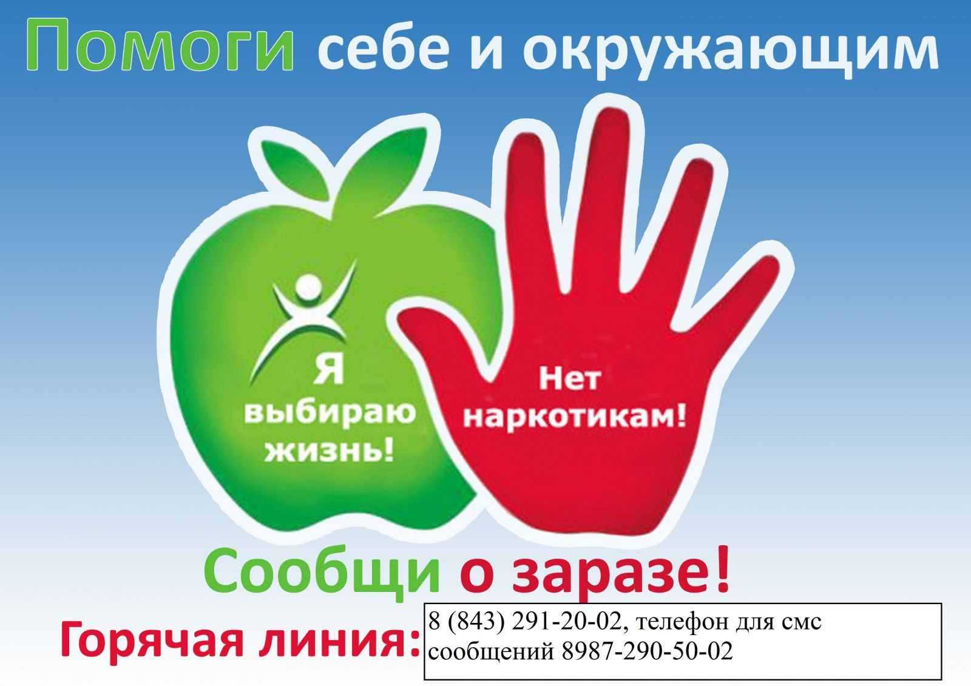

Подготовила: Титаренко О.А., замдиректора по ВР

